

わくわく

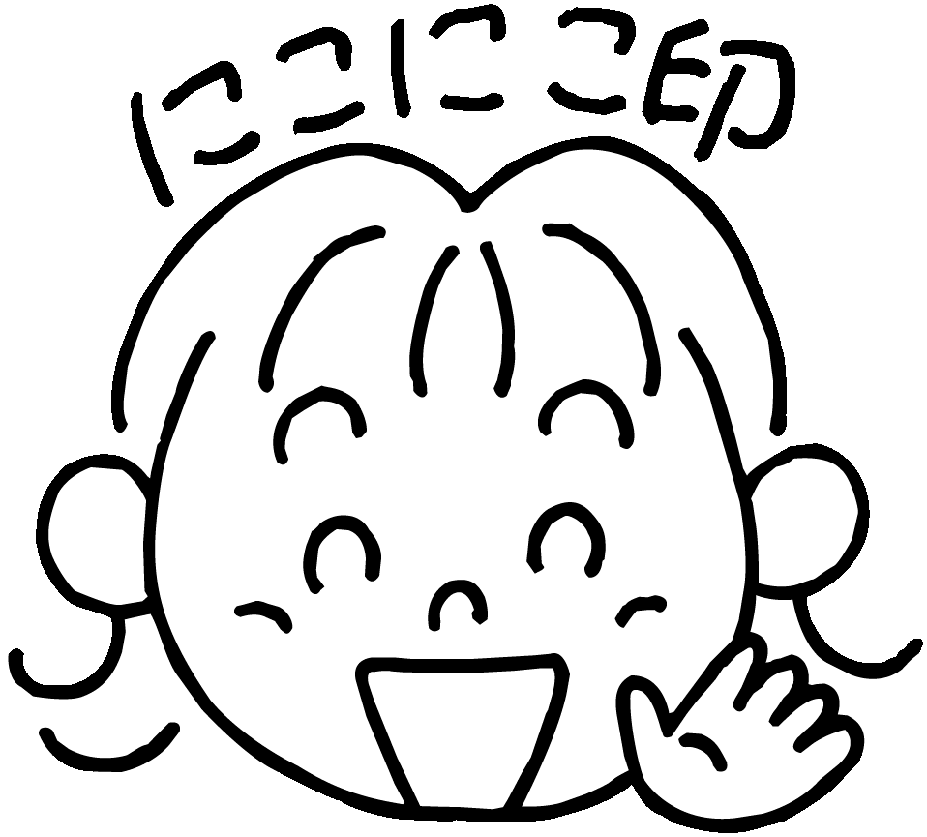

耳原小学校　１年学年だより

2021. 4. ７

令和　３年

No. 1

**は、おののごおめでとうございます。**

**のみなさまもをにのをえられたことといます。**

**いよいよから１です。しいが、しくいっぱいのしたものになるように、だけでなく、・のでおを　みていきたいとっています。ののごとごをおいしげます。**

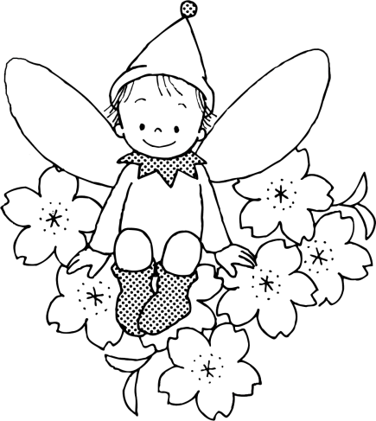

１

２

３

**※からのは、だより『 わくわく 』にておらせします。**

**「わくわくしたちでにてほしい」「へのりみやだちとのわり、びなど、どんなことにもをもち、にりんでほしい」といういをめ、このにしました。のやな、についていていますので、ずをしておみください。**

**※その、たくさんプリントがされます。おに、すぐに**

**のへおをすよう、おかけをおいします。**

☆していただくこと☆

**※すべてのちに、ひらがなでをいてください。**

**（えんぴつ・クレパス・ねんどべら、にも）**

**※ハンカチ・ティッシュはいつもにけさせてください。**

**※のワッペンは、のにけてください。1します。**

**※ぐつにはずとき、シューズにはずとき、どちらもをさき（からてしくえるよう）マジックでおきください。**

ぐつ

ここにもをおきください。

シューズ

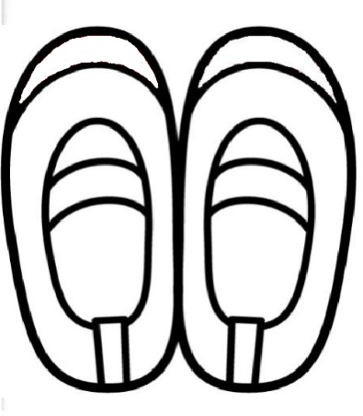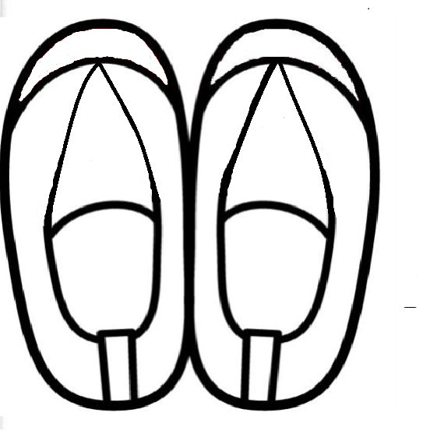

**みのはらたろう**

**みのはらたろう**

**みのはらたろう**

**みのはらたろう**

※につながりますので、ずシューズのをおいいたします。

**シューズはのつくりがい、すべりにくい**です。

いえやごのはをつけてください。

※はにちります。ってにたせてください。

シューズはにちります。

**ゼッケンの大きさ**



１－１

いばらき

13㎝

１－１

いばらき

１－１

いばらき

後ろ

前

18㎝

**※そうのにゼッケンをつけてください。をズボンのにれてもがめるにしっかりぬいつけてください。がかくれてもかまいません。そうズボンのひもは、しにくいのでいてください。おのにわせて、ゴムでしてください。またやにやをかくことはおえさい。**

**※には、クラスとをいています。また、のコースにけしたシールをはっていますので、ごください。（わんぱく）のおには、シール（のシール）もはっています。**

**りす・・オレンジ　　ぞう・・きみどり　　　　くま・・むらさき**

**さる・・あか　　　ねこ・・きいろ　　いぬ・・ピンク　うま・・みずいろ**

**※はクラスカラーになっています。**

**1　あおいろ　 2　あかいろ　 3　きいろ**

 **ランドセルにれるもの**

1. れんらくちょう
2. れんらくぶくろ
3. じき
4. ふでばこ…えんぴつ（2B）3本　かきかたえんぴつ()１本

　　　　　しゴム　１こ（よくえておもちゃにならないもの）

赤えんぴつ　1本

※子どもたちがにできるようにというから、

キャラクターイラストのないものをおすすめしています。

1. シート
2. のマスク

**お知らせ**

４月１９日（月）

５月１８日（火）　　（）※のは。おのはありません。

☆のきいは、４／１６（金）までとなります。

☆は、４／２８（水）、３０（金）、５／６（木）、７（金）のです。

しいおらせは、します。コロナの影響で変更の可能性があります。

**～配布物について～**

No.１

**☆教科書類**

* こくご
* ****しょしゃ
* さんすう
* せいかつ
* おんがく
* ずがこうさく
* どうとく
* あたらしいたいいく
* わたしたちのあんぜん チャオ

**茶封筒に入れて提出するもの**

**２**. 健康調査票

**３**. 心臓病調査票

**４**. 心臓疾患管理票

**５.** 日本スポーツ振興センターの

加入申込

**８**. 地震災害時の児童引き

渡しカード

**９**．家庭環境調査票

**4月9日(金)提出締め切りです。**

**１**. 保健関係書類提出について

**２**. 健康調査票

**３**. 心臓病調査票

**４**. 心臓疾患管理票

**５**. 日本スポーツ振興センターの加入申込

**６**. 就学援助制度のお知らせ

**７**. 就学援助制度について

**８**. 地震災害時の児童引き渡し　カード

**９**. 家庭環境調査票

**10**．ほけんだより

**11**．健康観察シート

**☆茶封筒に入っているもの**

☆**そのた**　　◎学年だより

12．５つの約束まもろうね（クリアファイル）

13．交通安全啓発リーフレット（新１年生の交通安全　入学おめでとう！）

14．はじめよう「こころの再生」府民運動リーフレット

15．たいせつないのちとあんぜん

16．交通安全チラシ（ラブパトリーナ×大阪府警察）

17．「LINE相談」すこやか教育相談カード

18．黄色いワッペン

19．防犯ブザー

20．ランドセルカバー

21．ついたもんICタグ（登録者）

22．15㎝ものさし（ガンバ大阪）

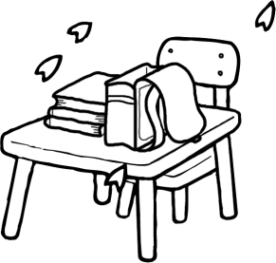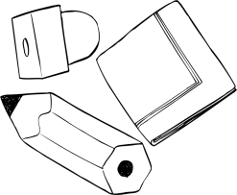**☆の☆**

|  |  |  |  |
| --- | --- | --- | --- |
|  | **がくしゅうよてい** | **もちもの** | **（学校出発）** |
| ８日（木） | * あいさつのしかた * くつのれ * ロッカーのい * トイレのい * のしかた | ○ねん，ねんばん  (においておきます)  ○５つのやくそくまもろうね | １０：３０頃 |
| ９日（金） | * のしれ * ならびっこ * えんぴつのち | ・ぞうきん2まい〔〕  ○お  　・はさみ・でんぷんのり  　・ペン・じゆうちょう  　・クレパス  　・えんぴつ（12）  ☆おはにおきます。  **※しめきりです。** | １１：００頃 |

|  |  |  |  |
| --- | --- | --- | --- |
|  | **がくしゅうよてい** | **もちもの** | No.２  **（学校出発）** |
| １２日（月） | ・の  ・について  ・こくご  ・さんすう | ○ぐつ  ○わたしたちのあんぜんチャオ(あずかります。)  ○こくごノート(あずかります。)  ○こくごのきょうかしょ  ○さんすうノート（あずかります。）  ○さんすうのきょうかしょ | １１：１５頃 |
| １３日（火） | でおみ | | |
| １４日（水） | ・こくご  ・さんすう  ・せいかつ | ○こくごのきょうかしょ  ○さんすうのきょうかしょ  ○せいかつのきょうかしょ  ○たいいくかんシューズ  （においておきます。） | １１：４５頃 |
| １５日（木） | ・こくご  ・さんすう  ・おんがく | ※たいそうふくぶくろ  ○たいそうふく、ズボン、  （においておきます。）  ○こくごのきょうかしょ  ○さんすうのきょうかしょ  ○おんがくのきょうかしょ | １１：４５頃 |
| １６日（金） | ・２そくてい  ・きゅうしょくについて  ・こくご  ・さんすう | ○こくごのきょうかしょ  ○さんすうのきょうかしょ  ※エプロン  （らいしゅうからがはじまります。においておきます。） | １１：４５頃 |

**お願い**

No.３

* のは、にのと、をすがわかるように

「○○○○さんにおいします。」とし、きょうだいやの人に

ことづけてください。

* おにらないときや、わんぱく（）に行かないは、わんぱくのとのにいておらせください。にも、どちらかかるよう　えておいてけるとかります。
* かありましたらにておらせください。その、「をにわたしてね。」と、おにかけしてください。たちとのなどのをにしたいとえておりますので、おはに、くさせていただきます。にはサインのみでおしすることもあります。にじて、おをさせてい　たり、おさせていたりすることもあります。ごください。
* がけるようになるまでは、になちもだよりでしますので、れがないようによくかめてください。
* ついたもんのは、がいるでもずおそれぞれのでをおいします。

⇒1のおのでしていないと、１ののみにメールをするもあり、なメールがかなくなってしまいます。

* おしした「５つのまもろうね」といてあるピンクのファイルは、どもたちがテストをちるためにおうとえています。

おをいて、８日（木）にたせてください。

* として、ガンバのものさしをしています。のえやすいシンプルなものをってほしいので、でおいください。